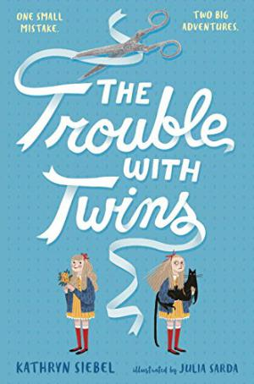
中文书名：《双胞胎的麻烦》
英文书名：The Trouble with Twins
作 者：Kathryn Siebel
出 版 社：Knopf Books for Young Readers
代理公司：Defiore/ANA/Cindy
出版日期：2016年8月
代理地区：中国大陆、台湾
审读资料：电子稿/样书
页 数：256页
类 型：7-12岁儿童文学

内容简介：
在这部关于两姐妹发觉自己是彼此最重要的朋友的黑色喜剧中，凯特.迪卡米洛遇见雷蒙.斯尼奇！

想象这两姐妹，阿贝拉和亨丽埃塔--长相几乎一模一样但没有任何共同点。她们是最好的朋友...直到有一天，一切都变了。一向安静斯文的亨丽埃塔有一个秘密的报复计划，她做了一件非常恶劣的事，以至她无法挽回。
当事情被发现后，亨丽埃塔被送到了她那古怪的姑姑家！漂亮又受欢迎的阿贝拉的生活一下子好了很多。
可是，尽管亨丽埃塔的行文很不应该，阿贝拉依旧很想念她的姐妹。于是她自己策划坐船开启一趟出乎意料的旅程，为和她的姐妹重聚。

作者简介：

凯瑟琳.西贝尔（Kathryn Siebel） 在西雅图的比利斯中学教授人文学科，并参与格林湖学龄儿童保育计划，与小学生们一起相处。她曾在教育出版部门工作，担任语文老师和图书管理员，并获得爱荷华作家研讨会的艺术硕士。《双胞胎的麻烦》是她的第一本著作。

谢谢您的阅读！
请将回馈信息发至：李馥辰(Cindy Li)
安德鲁﹒纳伯格联合国际有限公司北京代表处
北京市海淀区中关村大街甲59号中国人民大学文化大厦1705室, 邮编：100872
电 话：010-82509406
传 真：010-82504200
Email：Cindy@nurnberg.com.cn
网 站：Http://www.nurnberg.com.cn
新浪微博：http://weibo.com/nurnberg
豆瓣小站：http://site.douban.com/110577/

